TP : peut-on prévoir l’évolution d’un système chimique ?

Objectif : Trouver le critère d’évolution spontanée d’un système chimique à partir d’expériences en réinvestissant les connaissances relatives aux réactions acide-base et aux équilibres chimiques.
Appliquer ce critère en oxydoréduction en particulier.

Document 1 : activité chimique
On appelle activité $α$ d’une espèce chimique X, la grandeur sans dimension qui vaut :
* $α(X)=1$ pour une espèce solide
$* α(X)=1$ pour un solvant
$* α\left(x\right)=\frac{\left[x\right]}{c^{0}}$ pour une espèce dissoute en solution où [X] représente la concentration molaire de l’espèce dissoute et C° une concentration de référence égale à 1 mol/L.

Document 2 : quotient de réaction et constante d’équilibre
Le quotient de réaction Qr, est le quotient du produit des activités des produits par le produit des activités des réactifs élevées à la puissance égale à leur coefficient stœchiométrique. C’est une grandeur sans dimension.
Pour une réaction du type aA + bB = cC + dD, on a :
$Q_{r}=\frac{α^{C}\left(c\right)×α^{d}\left(D\right)}{α^{a}\left(A\right)×α^{b}\left(B\right)}$
A l’état d’équilibre, lorsque le système chimique n’évolue plus, on a alors Q_{r,éq}=K(T) où K(T) est appelé constante thermodynamique d’équilibre et ne dépend que de la température.

Document 3 : constante d’acidité Ka

- On appelle constante d’acidité dans l’eau d’un couple acide (AH) / base (A–), la grandeur sans dimension, notée K_{A}, caractéristique du couple acido-basique telle que 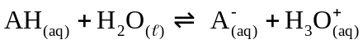 et définie par :

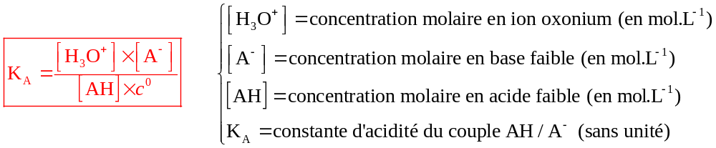 et c⁰ = 1 mol/L
- Ka est une constante thermodynamique d’équilibre.
- Le pK_{A} d’un couple acide/base est une grandeur, sans dimension, comprise entre 0 et 14 et caractéristique du couple. Elle est définie par :

pK_{A} = – log K_{A} et Ka = 10^{-pKa}

I. Questions préliminaires

- Vers quel état doit tendre tout système chimique ?

- Vers quelle valeur doit alors tendre le quotient de réaction Q_{r} ?

- C’est de l’observation du sens d’évolution de plusieurs systèmes que l’on va dégager un critère général d’évolution spontané par comparaison de Q_{r, i} et de K, à l’exclusion de toute considération cinétique.

II. Evolution d’un système chimique

La manipulation proposée met en jeu des solutions dans lesquelles interviennent deux couples acide/base pour lesquels les pK_{A} sont donnés ci-dessous :
Couple 1 : NH₄⁺ / NH₃ pK_{A1} = 9,2 K_{A1} = 6,3.10 ⁻¹⁰
Couple 2 : HCO₃ ⁻ / CO₃ ²⁻ pK_{A2} = 10,3 K_{A2} = 5,0.10 ⁻¹¹

1. Un premier système chimique.
a. Expérience.
Préparer le mélange N°1 décrit dans le tableau ci-dessous. Homogénéiser. Mesurer la valeur du pH de chaque solution.
Constituants du mélange | Mélange N° 1
solution aqueuse de chlorure d’ammonium  ( NH₄⁺ + Cl⁻ ) de concentration apportée c₀ = 0,10 mol.L⁻¹ | V₁ = 20 mL
solution aqueuse d’ammoniac appelée ammoniaque  ( NH₃ ) de concentration apportée c₀ = 0,10 mol.L⁻¹ | V₂ = 20 mL
solution aqueuse d’hydrogénocarbonate de sodium  ( Na⁺ + HCO₃⁻ ) de concentration apportée c₀ = 0,10 mol.L⁻¹ | V₃ = 20 mL
solution aqueuse de carbonate de sodium  (2 Na⁺ + CO₃²⁻ ) de concentration apportée c₀ = 0,10 mol.L⁻¹ | V₄= 20 mL

b. Questions.

- Quelle est l'équation de la réaction acido-basique susceptible de se produire entre les espèces de ces deux couples ?

- Cette écriture préjuge-t-elle du sens dans lequel a lieu la transformation ?

- Calculer la constante d'équilibre associée à cette réaction.

- Est-ce que la constante d’équilibre K dépend des conditions initiales du système ?

- Calculer le quotient de réaction Q_{r, i} dans l’état initial du système après mélange fictif « avant » réaction.

- Sachant que, quel que soit l’état initial d’un système, Q_{r} tend vers K, prévoir le sens d’évolution (direct ou indirect) du système en utilisant la valeur de Q_{r, i}. Y a-t-il lieu de prévoir un accroissement ou une diminution des concentrations molaires [NH₄⁺] et [CO₃² ⁻] d'une part et [NH₃ ] et [HCO₃ ⁻] d'autre part et donc des rapports 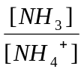 et 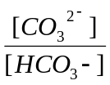?

- Vérifier le sens de variation du rapport [NH₃] / [NH₄⁺] pour le mélange considéré en calculant 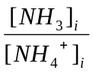 et en le comparant à 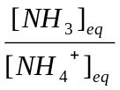. Quelle mesure est alors nécessaire ? Effectuer cette mesure.

- Le système a-t-il évolué dans le sens prévu ?

2. Un deuxième système chimique.
a. Expérience.
Préparer le mélange N°2 décrit dans le tableau ci-dessous. Homogénéiser. Mesurer la valeur du pH de chaque solution.
Constituants du mélange | Mélange N° 2
solution aqueuse de chlorure d’ammonium  ( NH₄⁺ + Cl⁻ ) de concentration apportée c₀ = 0,10 mol.L⁻¹ | V₁ = V = 5,0 mL
solution aqueuse d’ammoniac appelée ammoniaque  ( NH₃ ) de concentration apportée c₀ = 0,10 mol.L⁻¹ | V₂ = 10V = 50 mL
solution aqueuse d’hydrogénocarbonate de sodium  ( Na⁺ + HCO₃⁻ ) de concentration apportée c₀ = 0,10 mol.L⁻¹ | V₃ = 10V = 50 mL
solution aqueuse de carbonate de sodium  (2 Na⁺ + CO₃²⁻ ) de concentration apportée c₀ = 0,10 mol.L⁻¹ | V₄ = V = 5,0 mL
- Mesurer le pH du mélange.
b. Questions. (les mêmes que précédemment)

- Quelle est l'équation de la réaction acido-basique susceptible de se produire entre les espèces de ces deux couples ?

- Cette écriture préjuge-t-elle du sens dans lequel a lieu la transformation ?

- Calculer la constante d'équilibre associée à cette réaction.

- Calculer le quotient de réaction Q_{r, i} dans l’état initial du système après mélange fictif « avant » réaction.

- Sachant que, quel que soit l’état initial d’un système, Q_{r} tend vers K, prévoir le sens d’évolution (direct ou indirect) du système en utilisant la valeur de Q_{r, i}. Y a-t-il lieu de prévoir un accroissement ou une diminution des concentrations molaires [NH₄⁺] et [CO₃² ⁻] d'une part et [NH₃ ] et [HCO₃ ⁻] d'autre part et donc des rapports et ?

- Vérifier le sens de variation du rapport [NH₃] / [NH₄⁺] pour le mélange considéré en calculant et en le comparant à . Quelle mesure est alors nécessaire ? Effectuer cette mesure.

- Le système a-t-il évolué dans le sens prévu ?

3. Interprétation : critère d'évolution.

- Dans quel sens a évolué le système chimique lorsque Q_{r, i} < K ? Noter ce sens sur le graphique ci-dessous entre Q_{r, i} et K.
- Comment a évolué le système chimique lorsque Q_{r ,i} > K ? Noter ce sens sur le graphique ci-dessous entre Q_{r, i} et K.
K
Q_{r, i}
Q_{r}

- Y aurait-il évolution si le système était dans un état tel que Q_{r, i} = K ?
K
Q_{r, i}
Q_{r}

- La constante d’équilibre dépend-t-elle des conditions initiales du système ?

II) Application aux piles

1) Transformation chimique spontanée par contact direct des réactifs :
Couples oxydant/réducteur mis en jeu : Cu²⁺(aq)/Cu(s) et Zn²⁺(aq)/Zn(s) :

* Mettre dans un bécher environ Vo=5 mL de solution de sulfate de cuivre (II) de concentration co =0,50 mol/L et Vo=5,0 mL de la solution de sulfate de zinc (II) de même concentration.
* Prélever quelques mL (environ 2 mL de ce mélange dans un tube à essai (tube témoin).
* Placer environ 1,0 g de copeaux de zinc et environ 1,0 g de tournure de cuivre dans le bécher.
* Agiter.
* Récupérer quelques mL du mélange ainsi réalisé (sans les copeaux ni la tournure) dans un tube à essai.
* Comparer les 2 couleurs et noter vos observations.
Observations :

Questions :
1) D’après les observations, écrire l’équation de la réaction associée à la transformation chimique du système. (Cu²⁺ à gauche).

2) Qu’ont échangé les cuivre et le zinc lors de cette transformation ?

3) La constante d’équilibre, K, associée à cette réaction est égale à 2,0 × 10³⁷. En appliquant le critère d’évolution spontanée (calculer Qr_{i}) montrer que le sens d’évolution prévu est compatible avec les observations expérimentales.

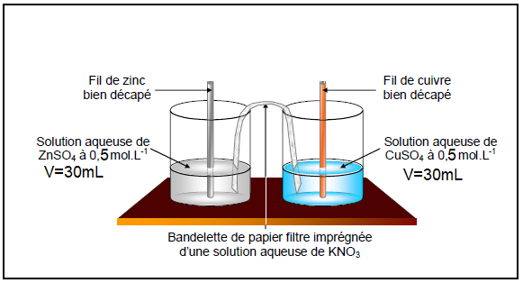
2) Réalisation d’une pile

Nous allons voir que le transfert mis en évidence au cours de l’expérience précédente est encore possible en séparant les deux couples oxydant / réducteur, mais il se fera à distance par le biais d’un circuit extérieur.

Réaliser le montage ci-contre :

- La pile peut-elle dans cet état fournir un courant ? Que faut-il faire ?

- Retrouver les polarités de la pile expérimentalement. Est-ce compatible avec le critère d’évolution ?

- Retirer le pont salin. A quoi sert-il ?

- Mesurer la force électromotrice (fem) de la pile, c’est-à-dire sa tension à vide (quand I=0)

- Sur le schéma suivant, indiquer :
- Les polarités
- Les sens des électrons
- Le sens du courant I
- Les demi-équations rédox
- L’oxydation et la réduction
- L’anode et la cathode

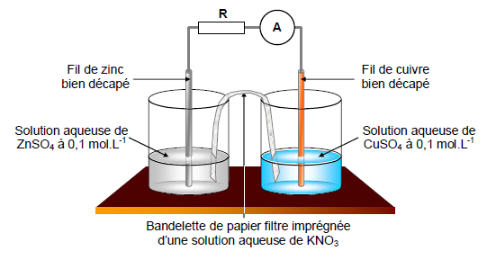

- Ecrire l’équation globale de fonctionnement de la pile :

- Comment varient les quantités de matière de Zn, Zn²⁺, Cu et Cu²⁺ ? A quoi servent les ions du pont salin ?

- La pile est-elle un système hors équilibre ou à l’équilibre ?

3) Simulation du comportement électrique d’une pile
La transformation étant très lente, diverses piles sont construites pour simuler différents états du système chimique au cours de son évolution. Un multimètre permet de mesurer la tension à vide aux bornes de la pile.

Vous allez simuler l’usure de la pile au cours de sa décharge (= utilisation):
La pile réalisée par les différents binômes se note :
Chaque binôme réalise une des piles suivantes, correspondant à différentes valeurs de l’avancement de la réaction mise en jeu dans la pile.
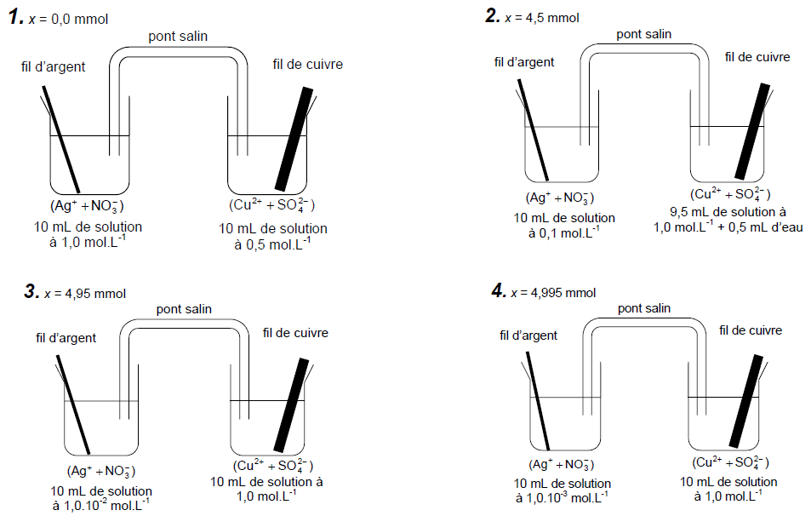

- Complétez l’intégralité du tableau proposé ci-dessous qui rassemble les différents états du système chimique au cours de la décharge de la pile.
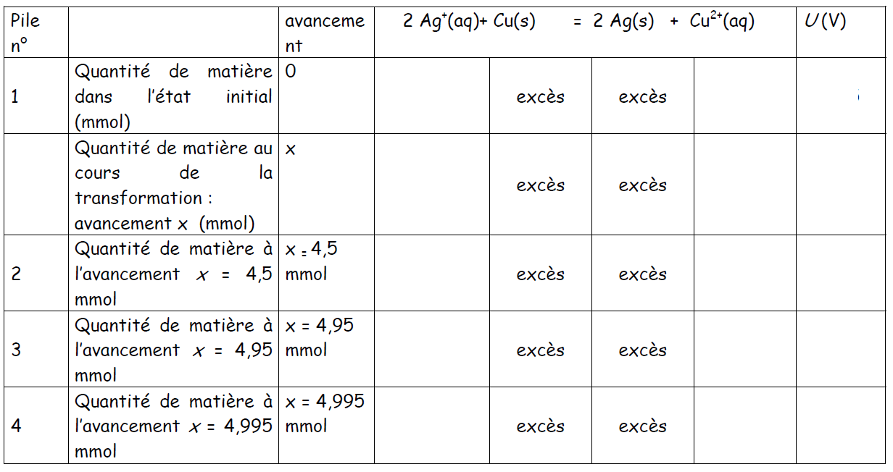

2) Conclure sur la signification de « une pile s’use » (justifier en termes de quantité de matière et de Q_{R}). On donne K=2,15.10¹⁵.

